GİRİŞ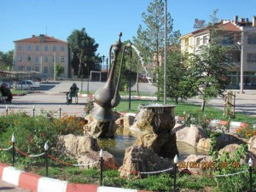
Aslanapa tarihi; Aslanapa en eski yerleşim yerlerindendir. Merkez, Örenköy, Ortaca, Aslıhanlar, Kureyşler, Göynükören, Karadiğin köylerinde tespit edilen yerleşim yerleri ve Tümülüsler (anıtsal mezar yapıları) bulunmaktadır. Bu yerleşim yerlerinden en eskisinin İlk Tunç Çağına (MÖ.300-2500 yılları) kadar gittiği tespit edilmiştir.
İlçeye bağlı Karadiğin ve Ortaca köylerinde tespit edilen ve Müze Müdürlüğünce yapılan kurtarma kazılarında altı adet tümülüsün, MÖ. 6.Yüzyıla ait olduğu buluntulardan anlaşılmıştır. Göynükören’deki taş ocaklarının Roma döneminde işletildiği ve buradan taş kesildiği izlerden anlaşılmaktadır. Aslanapa, Bizans döneminden sonra Türklerin eline geçmiş, Germiyan ve daha sonra da Osmanlı’nın egemenliğine girmiştir.
1982 yılında Aslanapa’nın Bayat köyünde bulunan ve MTA Ensitüsü’nün Jeoloji Şubesi Paleontoloji Servisinin 29.06.1982 tarih ve 1982/1 no’lu Paleontolojik Tetkik ve Tayin Raporunda incelemesi yapılan fosillerin 20 milyon yıl öncesine yani Geç Miyosen (Karasal) döneme ait olabileceği tahmin edilmiştir. Fosiller; Hipparion (Atların Atası) Cmhilotherium (Gergedanların Bir Türü), Giraffidae (Zürafagiller) gibi miyosen dönemde yaşamış hayvanlara aittir. Aslanapa bu yönüyle Anadolu’da eski çağlardan günümüze kalıntı taşıyan ender yörelerden biri olma özelliği göstermektedir.

ASLANAPA İLÇESİ
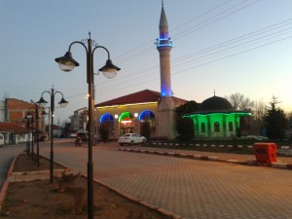Aslanapa İsmi
Kütahya Çinisi üzerine önemli araştırmalarıyla tanıdığımız Sanat Tarihçisi Oktay Aslanapa’dan alınan sözlü bilgilere göre Azerbaycan ve özellikle Nahçıvan civarında yaşayan İl Deniz oğullarından Meraga Emiri Arslan Apa sülalesinden bir grubun Türkmen göçleriyle beraber gelip bu günkü Aslanapa’nın olduğu yere yerleştikleri ve Aslanapa isminin buradan geldiği belirtilmektedir.
Dumlupınar Üniversitesi Öğretim Üyelerinden ve arşiv belgelerine ulaşmamızda yardımlarını gördüğümüz, kıymetli arşiv araştırmacısı ve edebiyatçı Cevdet DADAŞ’ın anlatımıyla Aslanapa isminin anlamı ve tarihî gelişimi şöyledir. En eski çağlardan beri dünyaya hakim olmayı bir gaye edinen Türkler, inanç, kültür ve töreleri gereği büyüklerini Ata, Hoca, Baba, Aba ve Beğ gibi kelime ya da unvanlarla hep yüce tutmuşlardır. Bunlar arasında Arslan Baba, Korkut Ata ve Çoban Ata gibi hatıraları birer kutsal simalar halinde yaşayan isimler vardır. Bu isimler bir zamanlar kendilerine büyük manevi rütbeler verilmiş ve etkileri milletin ruhuna yansımış ve millî hafızaya işlenmiş destanî şahıslara ait isimlerdir.
Abi, büyük kardeş anlamına da gelen Apa’nın Arslan ile birlikte bir özel ismi belirtmek için kullanıldığı görülmektedir. Bütün bunlar halk arasında Aslanapa’nın ovada kurulduğu daha sonra Aslanın ovası yerine Aslanapa olduğu benzeri söylentilerin birer yakıştırmadan öteye gitmediğini göstermektedir.

İLK ÇAĞLARDA ASLANAPA
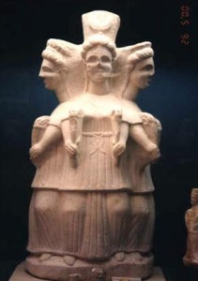
Ege Bölgesi’nde, Kütahya İli’ne bağlı bir ilçe olan Aslanapa’nın kuzeyinde Kütahya merkez, doğusunda Eskişehir ili Seyitgazi ilçesi, batısında Çavdarhisar, güneyinde Altıntaş ilçesi bulunmaktadır. İlçe toprakları düz bir ova üzerinde yer almaktadır. İl merkezine 33 km uzaklıktaki ilçenin toplam nüfusu 10.745’dir.
Aslanapa İç Anadolu ile Ege Bölgesi arasında geçiş iklimine sahiptir. Yazları sıcak ve kurak, kışları soğuk geçer. Kütahya ilinin en soğuk yörelerinden birisidir. Bu özelliği itibariyle İç Anadolu iklimine daha yakındır. Yıllık yağış toplamı 216 mm ile 434 mm arasında değişen bir yelpaze içindedir.
İlçenin ekonomisi tarım ve hayvancılığa dayalıdır. Yetiştirilen başlıca tarımsal ürünler; buğday, arpa, nohut, mercimek, şeker pancarı, ayçiçeği, haşhaş, yonca, patates, korunga, fiğ, mısır ile sebze ve çeşitli meyvelerdir. Son yıllarda örtü altı sebzeciliği gelişim göstermiştir. İlçede meyve olarak en fazla elma, armut, erik, ayva, vişne, kiraz, ceviz yetiştirilmektedir. Meyveler aile ihtiyacı için, kurutularak, konserve yapılarak, reçel ve marmelat yapılarak ve fazlası pazarda satılarak değerlendirilmektedir.
Aslanapa, Azerbaycan ve Nahçıvan civarında yaşayan İldeniz Oğullarından Meraga Emiri Arslan Apa sülalesinin ismidir. Bu sülaleden bir gurup Malazgirt Savaşı’ndan sonra bugünkü ilçenin bulunduğu yere gelerek yerleşmişlerdir. İlçenin isminin buradan kaynaklanmaktadır.
Antik Frigya bölgesinde yer alan Kütahya’ya bağlı Aslanapa’nın bulunduğu yöre de, tarihin erken çağlarından itibaren yerleşime sahne olmuştur. Kütahya yöresinde olduğu gibi Hititlerin, Kimmerlerin, Friglerin, Lydialıların, Bithynia ve Pergamon (Bergama) Krallıklarının egemenliği altına girdiği sanılmaktadır. Frigler zamanında Kütahya ve çevresi bağcılık ve şarapçılık yönünden oldukça ileri bir düzeyde idi. Özellikle bölgede üretilen şaraplar ünlü idi. Ayrıca yörede özel at yetiştiren hara ve çiftlikler bulunuyordu.MÖ.333 yıllarında Makedonya Kralı Büyük İskender Anadolu’nun büyük bir kısmı ile Aslanapa’nın da bulunduğu yere hakim olan Persleri yenerek Makedonya Krallığını burada egemen kılmıştır. Büyük İskender’in ölümünden sonra imparatorluğu generalleri arasında bölüşülmüş, Kütahya ve yöresi de kumandanlarından Antigonos’un yönetimine geçmiş, ardından MÖ.278’de Bithynia Krallığının sınırları içerisinde kalmıştır. Pergamon Krallığı buraya egemen olmuş, Pergamon Kralı III.Attalos’un MÖ.133 yılında ölümü ile de Kütahya ve yöresi vasiyet yolu ile Roma İmparatorluğuna bağlanmıştır. Bundan sonra yöreye Romalılar ve Bizanslılar hakim olmuştur. Aslanapa’nın bulunduğu yörede Roma ve Bizans dönemlerine tarihlenen kalıntılar günümüze gelmiştir. Bunların bazıları Kütahya Arkeoloji Müzesinde sergilenmekte olup, Roma dönemine ait mezar ve adak taşlarının çokluğu o dönemde önemli bir yerleşim olduğunun kanıtıdır. Roma dönemine ait eserlerin çoğunda bolluk ve bereketi simgeleyen öküzler, öküz başları, buğday demetleri, tarım aletleri gibi kabartma motiflerinin oluşu, o dönemde Aslanapa ve yöresinin zengin bir yerleşim olduğunu kanıtlamaktadır.
Aslanapa, Bizans döneminde piskoposluk merkezi olan Kütahya ile Bizanslar için çok önemli bir şehir olan Aizonai Şehrinin arasında bulunmakta o dönemde de, her iki şehir devleti arasında önemli bir geçiş merkeziydi.
Malazgirt Savaşı’ndan (1071) sonra, 1075-1078 yılları arasında Kütahya ve yöresi Kutalmış Oğlu Süleyman Şah tarafından Anadolu Selçuklu Devletinin topraklarına katılmıştır. Aslanapa’nın bulunduğu yere de Azerbaycan ve Nahçıvan civarında yaşayan İldeniz Oğullarından Meraga Emiri Arslan Apa sülalesinden bir gurup yerleştirilmiştir. Selçukluların 17 yıllık egemenliğinden sonra I. Haçlı Seferi sırasına Kütahya tekrar Bizansların eline geçmiştir. Ancak, bu dönemde de Anadolu’ya Türkmen boylarının yerleşimi devam etmiştir. Sultan II. Kılıç Arslan tarafından 1182’de Kütahya yeniden ele geçirilmiştir. Daha sonra Anadolu Selçukluları ve Bizanslılar arasında sürekli el değiştirmiştir. Ardından Germiyanoğulları’nın eline geçen yöre, 1429’da Osmanlı topraklarına katılmıştır.
Osmanlı dönemi tahrir defterlerinde Gireği nahiyesi olarak anılan Aslanapa, kendisine bağlı 35 köy ile Kütahya kazasının Aslanapa nahiyesinin bir köyü olarak ismi geçmektedir.
Kurtuluş Savaşı sırasında 1921’de Yunan işgaline uğramış, bir yıl sonra da bu işgalden kurtarılmıştır. Cumhuriyet döneminde bucak merkezi olan Aslanapa 1987 yılında ilçe konumuna getirilmiştir.

DOĞAL YAPISI

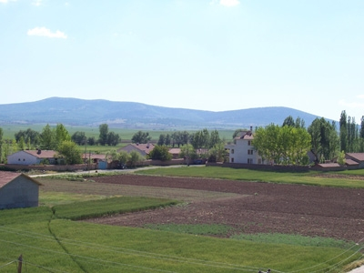

Aslanapa ilçesi Kütahya´ya 40 km uzaklıkta olup Kütahya´nın 12 ilçesinden biridir. Kütahya´nın güney batısında yer alan, İl merkezine 40 km uzaklıktaki İlçenin yüzölçümü 659 km2´dir. Rakımı 980 metredir. Yeryüzü şekilleri bakımından dağlar Ovalar ve yaylalarla kaplıdır. Bitki örtüsü makilik ve ormanlıktır. Ormanlarda çam ve meşe ağaçları hakimdir. İklimi karasal iklim karakteri taşır. Ayrıca Ege bölgesi ile İç Anadolu bölgesi arasında geçiş bölgesi olduğundan geçiş iklimi özelliği de gösterir.

ADETLER

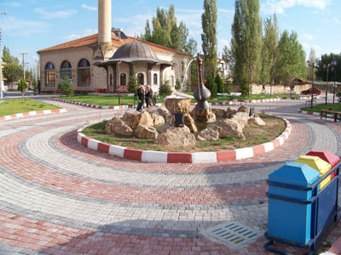

Yemekle ilgili adetler : İlçemizin yemek adetleri yani öğünlere göre tüketilen yemek çeşitleri genellikle aynıdır. Bütün evlerde her akşam tarhana çorbası yenilir. Bu çorbanın ana maddesi halkın kendisi tarafından hazırlanmakta ve uzun bir süre tüketilmektedir. Bunun yanı sıra tavuk ve hindi ve kaz eti de çok meşhurdur. Genellikle civciv olarak aldıkları tavuk ve hindileri yetiştirirler. Ramazan ayında Sahur vakti gözleme yapılır ve yanında komposto ile yenir. İftar yemekleri ise genellikle çorba, et ve pilavdır.
Doğumla ilgili adetler : Herhangi bir evde doğum olması durumunda önce akrabalar sonra ise komşular ziyarete gelirler. Ziyarete gelen misafirler genellikle çocuğa oyuncak veya bir giyim eşyasını hediye olarak getirirler. İlçemizde halkımız genellikle birbirini tanıdığı için hemen herkes böyle durumlarda birbirlerine ziyarete giderler. Çocuğun ismi genelde üç gün sonra konmaktadır. Eğer çocuk özel bir önemi olan günde doğmuşsa o günün manasıyla ilgili bir isim seçilir. Çocuğun ismi seçilirken aile büyüklerine sorulur. Öncelikle ve muhtemelen anne ya da babanın ismi konur.
Düğünler : Düğüne bir iki ay önceden hazırlanılır. Gelecek olan misafirlere davetiye kartları gönderilir. Düğün günü herkes düğüne gelir. Düğün gününde misafirlere her öğün yemek verilir. Pazar günü öğle vakti konvoylarla gelin oğlan evine getirilir ve düğün sona erer.
Özel günler ile ilgili adetler : Eskiden ilçemizde özel günler olarak hıdırellez ve nevruz kutlanmaktaymış. Bu günlerde mahalle ortasına büyük bir ateş yakılır. Ve halk çoşku ile bin yıllık geleneği devam ettirirdi. Fakat şimdi böyle çoşkulu kutlamalar artık rastlanmamaktadır. Bunun dışında gençler askere gitmeden önce açık bir alanda büyük bir ateş yakarlar, şarkılar söylerler, oyunlar oynarlar ve böyle çoşku ile askere uğurlanmaktadırlar.
Bayramlar : Bayram gelmeden bir hafta önce herkes evini, işyerini temizler. Boya, badana yapar. Bayram sabahı herkes erkenden kalkar. Namaza gider, bayram namazı sonrası herkes birbiri ile bayramlaşır. Daha sonra herkes yeniden evine gider ve yemeklerini yerler. Yemekten sonra küçükler büyüklerine el öpmeye gider. Akşam da çeşitli ziyaretler yapılır.

